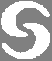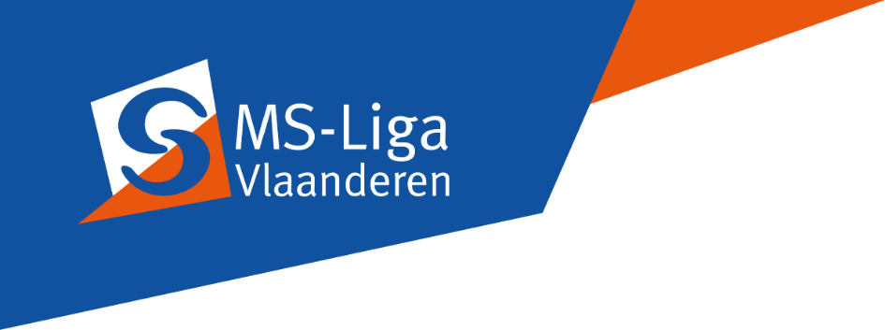

Ontvangen op:

Nummer:

* Lidgeld 2023 MS-Liga ok?
* Uit te betalen bedrag:

* Aan boekhouding bezorgd?

Bestemd voor interne registratie

Lichaamsbeweging is nodig. Zeker voor mensen met MS, MOGAD of NMOSD is het belangrijk om het lichaam zo goed mogelijk te trainen. MS-Liga Vlaanderen vzw wil haar leden stimuleren om in beweging te blijven en voorziet daarom een aanmoedigingspremie. Dit financiële duwtje kan hopelijk helpen om iedereen de  
kans te geven te sporten op maat. Om de aanmoedigingspremie te ontvangen, moet je onderstaande verklaring laten invullen door de sportverantwoordelijke en voldoen aan de vermelde voorwaarden.

**Verklaring op eer tot het bekomen van de aanmoedigingspremie 2023**

**in het kader van sporten en bewegen**

**Ondergetekende (persoon met MS, MOGAD of NMOSD)**

Naam en voornaam:

Straat en huisnummer:

Postcode en gemeente:

E-mailadres:

Telefoon:

Rekeningnummer: BE........... …..…………….. …..…………….. ……..…………..

**Bevestigt hierbij dat hij/zij voor de sportactiviteit het bedrag van € ……………….. betaald heeft.**Korte omschrijving, aard van de activiteit (bv. fitness, zwemmen, fietsen, voetbal, yoga, wandelen…).

**Voorwaarden tot uitbetaling:**

* De premie wordt enkel aan leden met MS, MOGAD of NMOSO uitbetaald en is cumuleerbaar met een vergoeding van je ziekenfonds, maar niet met sportactiviteiten georganiseerd door MS-Liga Vlaanderen vzw.
* De premie bedraagt maximum € 25 per kalenderjaar en kan niet hoger zijn dan 50% van het effectief door jou betaalde bedrag.
* Je ontvangt de premie wanneer je dit formulier invult en samen met een kopie van het **betalingsbewijs** opstuurt naar MS-Liga Vlaanderen vzw, t.a.v. Yvonne Bogaerts, Boemerangstraat 4, 3900 Pelt of doormailt naar [yvonne.bogaerts@ms-vlaanderen.be](mailto:yvonne.bogaerts@ms-vlaanderen.be)
* Aanvragen voor 2023 kunnen tot en met 25 januari 2024 Ingediend worden.

Naam, handtekening, datum en stempel van de verantwoordelijke van de sportactiviteit.

Datum: ........... / ….……. / ……..………….. Handtekening: